Agradeço por sua mensagem e pelo interesse em esclarecer os pontos referentes à cláusula 5.3 do Termo de Referência do Pregão Eletrônico nº 053/2023.
Confirmo que é possível apresentar um contrato com uma terceira empresa que já possua um Contrato Aprovado junto à COPEL, de acordo com a norma NTC 855901 de Compartilhamento de Infraestrutura de Rede de Distribuição. Esta abordagem está em conformidade com as diretrizes estabelecidas no Termo de Referência.
Para a apresentação dessa comprovação, será necessário incluir os documentos pertinentes ao contrato entre as empresas. Os detalhes específicos dos documentos necessários e o processo para obtenção do Protocolo Aprovado junto à COPEL podem variar. Recomendamos que você entre em contato com as partes envolvidas e com a COPEL para obter informações precisas e atualizadas sobre os requisitos e procedimentos.
Agradecemos o seu comprometimento em seguir as diretrizes estabelecidas e estamos à disposição para auxiliá-lo caso surjam mais dúvidas ao longo do processo.

Atenciosamente,

Santo Antonio do Sudoeste, 24 de agosto de 2023.

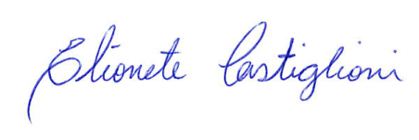
___________________________________
ELIONETE K. DA SILVA CASTIGLIONI
PREGOEIRA

